¡¡ Hola chicos!! ¿Cómo están? Esperamos que muy bien y con ganas de ponerse en movimiento.

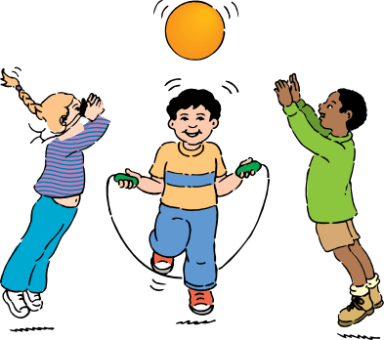

Antes de comenzar les hacemos una pregunta: ¿conocen la importancia de desayunar cuando se levantan a la mañana? lean el siguiente cuadro y analicen qué quiere decirles.

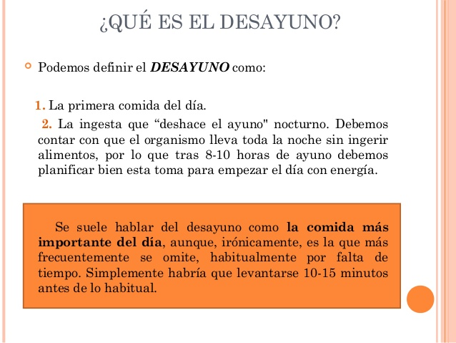

Ahora vamos a preparar nuestra clase realizando ejercicios para entrar en calor nuestros músculos y articulaciones, con mucho cuidado para no lastimarnos.

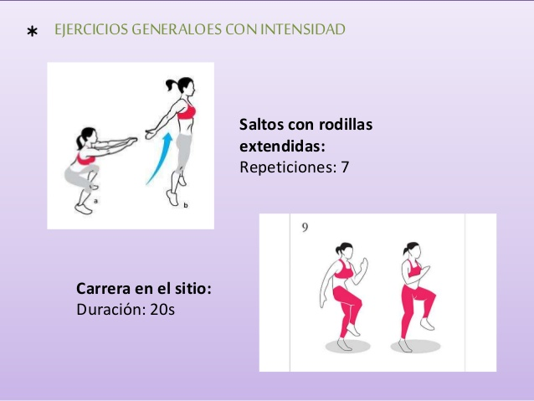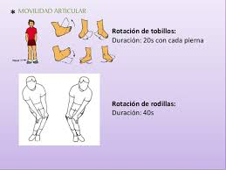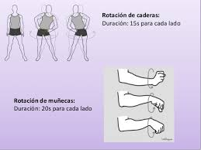

**¡Ahora sí, listos para comenzar con la actividad de esta semana!**

**VOLEY: TRABAJO CON PELOTA O GLOBO**

Lean y revisen el siguiente cuadro para recordar aspectos generales de los golpes de arriba y de abajo.

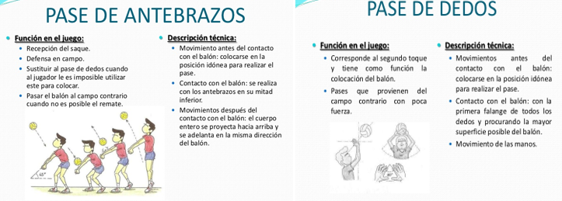

EJERCICIOS:

-Practicar 10 golpes de arriba seguidos, tratando de que no se caiga la pelota.

-Ahora igual que el anterior, pero 10 golpes de abajo.

- Combinar los dos golpes, realizando uno de cada uno,contando 10 golpes seguidos.

**TRABAJO CON SOGA**

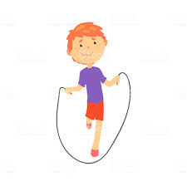

-Realizar 3 series de 40 saltos simples con piernas juntas en el lugar.

- Tres series de 40 saltos con desplazamiento.

- Al final armar una serie de 40 saltos combinando como más guste.

(En caso de no tener soga, se pueden realizar las mismas series saltando una línea trazada en el suelo, hacia un lado y otro.)

**Les proponemos practicar los ejercicios al menos 2 veces por semana y no dejen de anotar todos sus avances logrados en cada ejercicio. A la vuelta a clases veremos cuánto y cómo trabajó cada uno de ustedes.**

**SIGAMOS CUIDÁNDONOS. USEMOS BARBIJOS AL SALIR Y AL VOLVER A CASA, LAVEMOS BIEN NUESTRAS MANOS. **

**¡¡LOS QUEREMOS!!**

**¡¡ HASTA LA PRÓXIMA CLASE!!** 

Profes: Patricia Moggina. Alexis Menna